नमूना फ़ाइल जिसमें पाठ, छवि और तालिका है
हम नाम के प्रोजेक्ट पर काम कर रहे हैं बहुभाषी मशीन अनुवाद के लिए दस्तावेज़ संरचना निष्कर्षण और पुनर्निर्माण.
हम इस पर काम करेंगे –
- डॉक्स
- आरटीएफ
- पीपीटी
- एक्सेल
- पीडीएफ
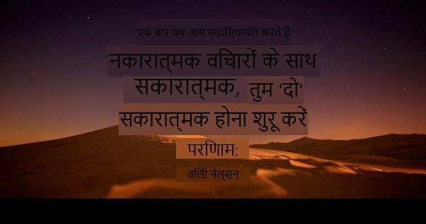

गोली
शाम्भावी. | पैराग्राफ | किया गया
सामिया | छवि | किया गया
शालवी | गोली | किया गया

